הבית החם-סגיב כהן
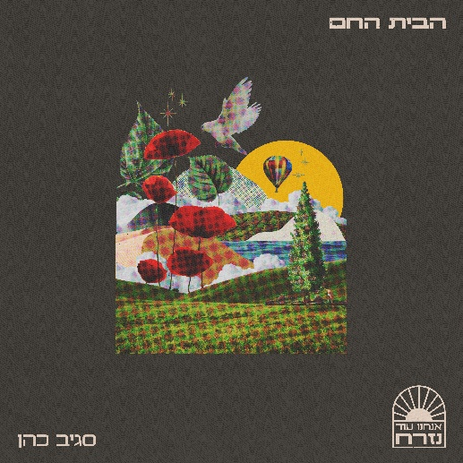
מילים: קובי מיטלפונקט
לחן: קובי מיטלפונקט ומורן דוד
הפקה מוזיקלית ועיבוד: אור בן עומרי

"אנחנו עוד נזרח" , פרויקט מוזיקלי בניהולה האומנותי של לירון בן שמעון, שנולד ביוזמתו של היוצר קובי מיטלפונקט,הוא פרויקט שמטרתו להחזיר אור לימים של חושך, בעזרת המוזיקה.
הוא מוקדש לכל קורבנות ה7.10 ולכולנו, שעדיין מסתובבים עם כאב בגוף ובנפש.
למטרה זו נרתמו היוצרים והמוזיקאים: חמי רודנר, סגיב כהן, לירון בן שמעון, ערן צור, מורן דוד, מנור שבת ,המפיק המוזיקלי אור בן עומרי וקובי מיטלפונקט
אחרי השיר 'ארץ' בביצוע חמי רודנר, שזכה לחיבוק גדול,
יוצא השיר 'הבית החם' בביצועו של סגיב כהן
הבית החם הוא שיר תפילה לבריאותם וחזרתם של החטופים והחיילים אל חיק משפחותיהם הדואגות, שמצפות בכיליון עיניים לקבל את יקיריהם בזרועות חובקות ובעיניים נוצצות אל שולחן השבת, ובית עטוף חום, חיוך ואהבה.

לפרטים נוספים: uavnonpr@gmail.com 050-8122344

